Развитие математической смекалки на уроках геометрии.
В последнее время заметно снизился интерес учеников к изучению математики, в особенности к изучению геометрии, а, соответственно, и успеваемость. Современные дети слишком прагматичны, следовательно, плохо воспринимают знания, по которым не имеют прикладного выхода. У большинства учеников плохо развито или почти отсутствует абстрактное мышление. Ребята слишком доверяют современным гаджетам, не видя необходимости в запоминании формул и правил. Чтобы придать предмету привлекательности, поднять к нему интерес, повысить успеваемость и уровень знаний детей, учителя пользуются разнообразными средствами и методами. Например, используют игровые формы работы, решают задачи с необычными сюжетами, вызывающими любопытство у ребенка и желание решать, проводят занимательные экскурсы в область истории математики, находят неожиданные области применения математики и геометрии в практической жизни. Такой областью применения прикладной геометрии является решение головоломок на уроках. О занимательной геометрии писал Я.И.Перельман; к математической смекалке обращался Б.А.Кордемский; математические головоломки и изящные логические парадоксы собраны в книгах Л.Кэррола; у Экзюпери с много математических высказываний в «Маленьком принце»; логические, арифметические, геометрические задачи и головоломки представлены в книге Г.Дьюдени «Кентерберийские головоломки» и у многих других известных людей. На уроках можно использовать,например ,
игру «Крестики-нолики» в кубе (развивает воображение и пространственное мышление)
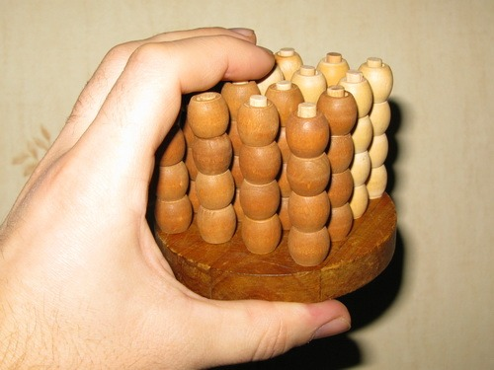
спирограф — детская игрушка, состоит из пластмассовой пластины с вырезанными кругами разных диаметров и набора колёс меньшего диаметра с отверстиями внутри (очень полезная для развития моторики, формирования красивого почерка); танграм «семь дощечек мастерства» — головоломка, состоящая из семи плоских фигур, которые складывают определённым образом для получения другой, более сложной, фигуры;змейка Рубика — головоломка, придуманная Эрнё Рубиком, представляющая собой 24 шарнирно соединённых между собой призмы в прямоугольном сечении; 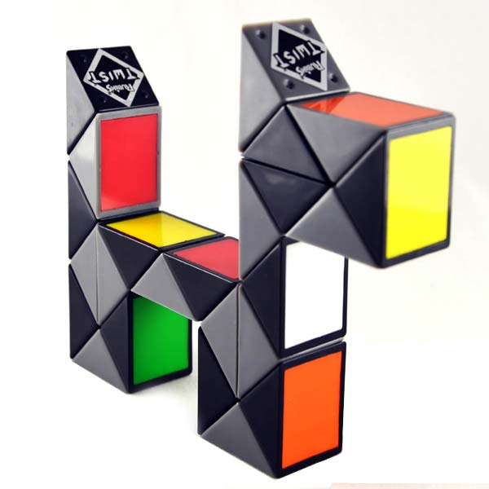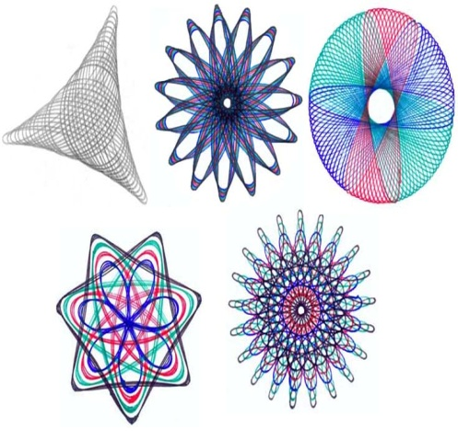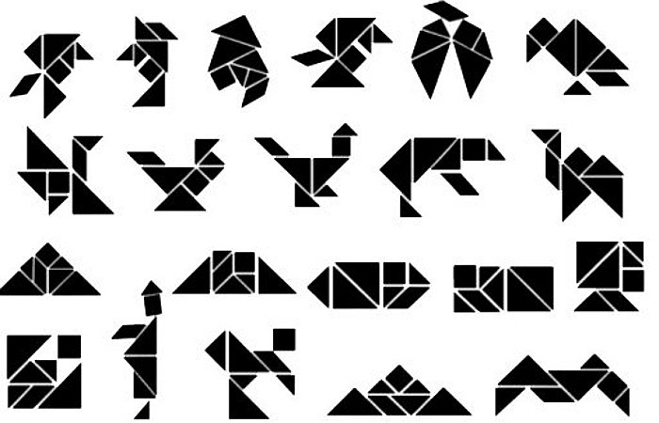

и многие другие игры и игрушки.
В труде, в учении, в игре, во всякой творческой деятельности нужны человеку сообразительность, находчивость, догадка, умение рассуждать. Все это можно воспитать и развить систематическими и постепенными упражнениями, в частности решением математических задач как школьного курса ,так и задач, возникающих из практики, связанных с наблюдением окружающего нас мира вещей и событий. Недаром говорят, что математика – царица всех наук, гимнастика для ума. И досуг детей, и время на уроках надо заполнять полезными, нескучными и разумными математическими упражнениями, которые требуют работы ума, развивают смышленость и необходимую логичность в рассуждениях. Многие головоломки еще и моторику рук развивают, что для современных детей является более чем актуальным. Занятия с головоломками – это интересно и занимательно. Дети с удовольствием в них участвуют. Такие уроки с играми помогают формировать умение и способность решать нестандартные математические задачи, вызывают искренний интерес к математике.
Еще одним средством мотивации к обучению является изготовление детьми сообщений, газет и презентаций на занимательные математические темы: день числа ПИ, знаменитый Леонард Эйлер, конечно, теорема Пифагора, математика в русских народных сказках (метрическая система), Пушкин и математика, гравюры Эшера и многое другое. Выставки газет на эти темы вызывают огромный интерес у детей.
Для многих детей математика становится ближе и понятнее на интегрированных уроках, когда дети видят практическое применение математики в жизни. Например, урок «Закон есть закон. Школа мечты», где учащиеся создают в группах проекты школ своей мечты. Дети должны учесть законы физики, химии, математики, архитектуры и искусства, обществознания, биологии. Такая проектная деятельность дает возможность исследовать окружающий мир самостоятельно. Ребятам дается много заданий при подготовке к уроку. По математике, например, надо почитать площади и объемы помещений своей школы, узнать количество и стоимость нужного для отделки материала, выполнить необходимые расчеты. Эту работу дети выполняют с большим увлечением, много спорят. Такие прикладные задачи есть в заданиях ЕГЭ, и практика в их решении помогает справиться и с ними.

